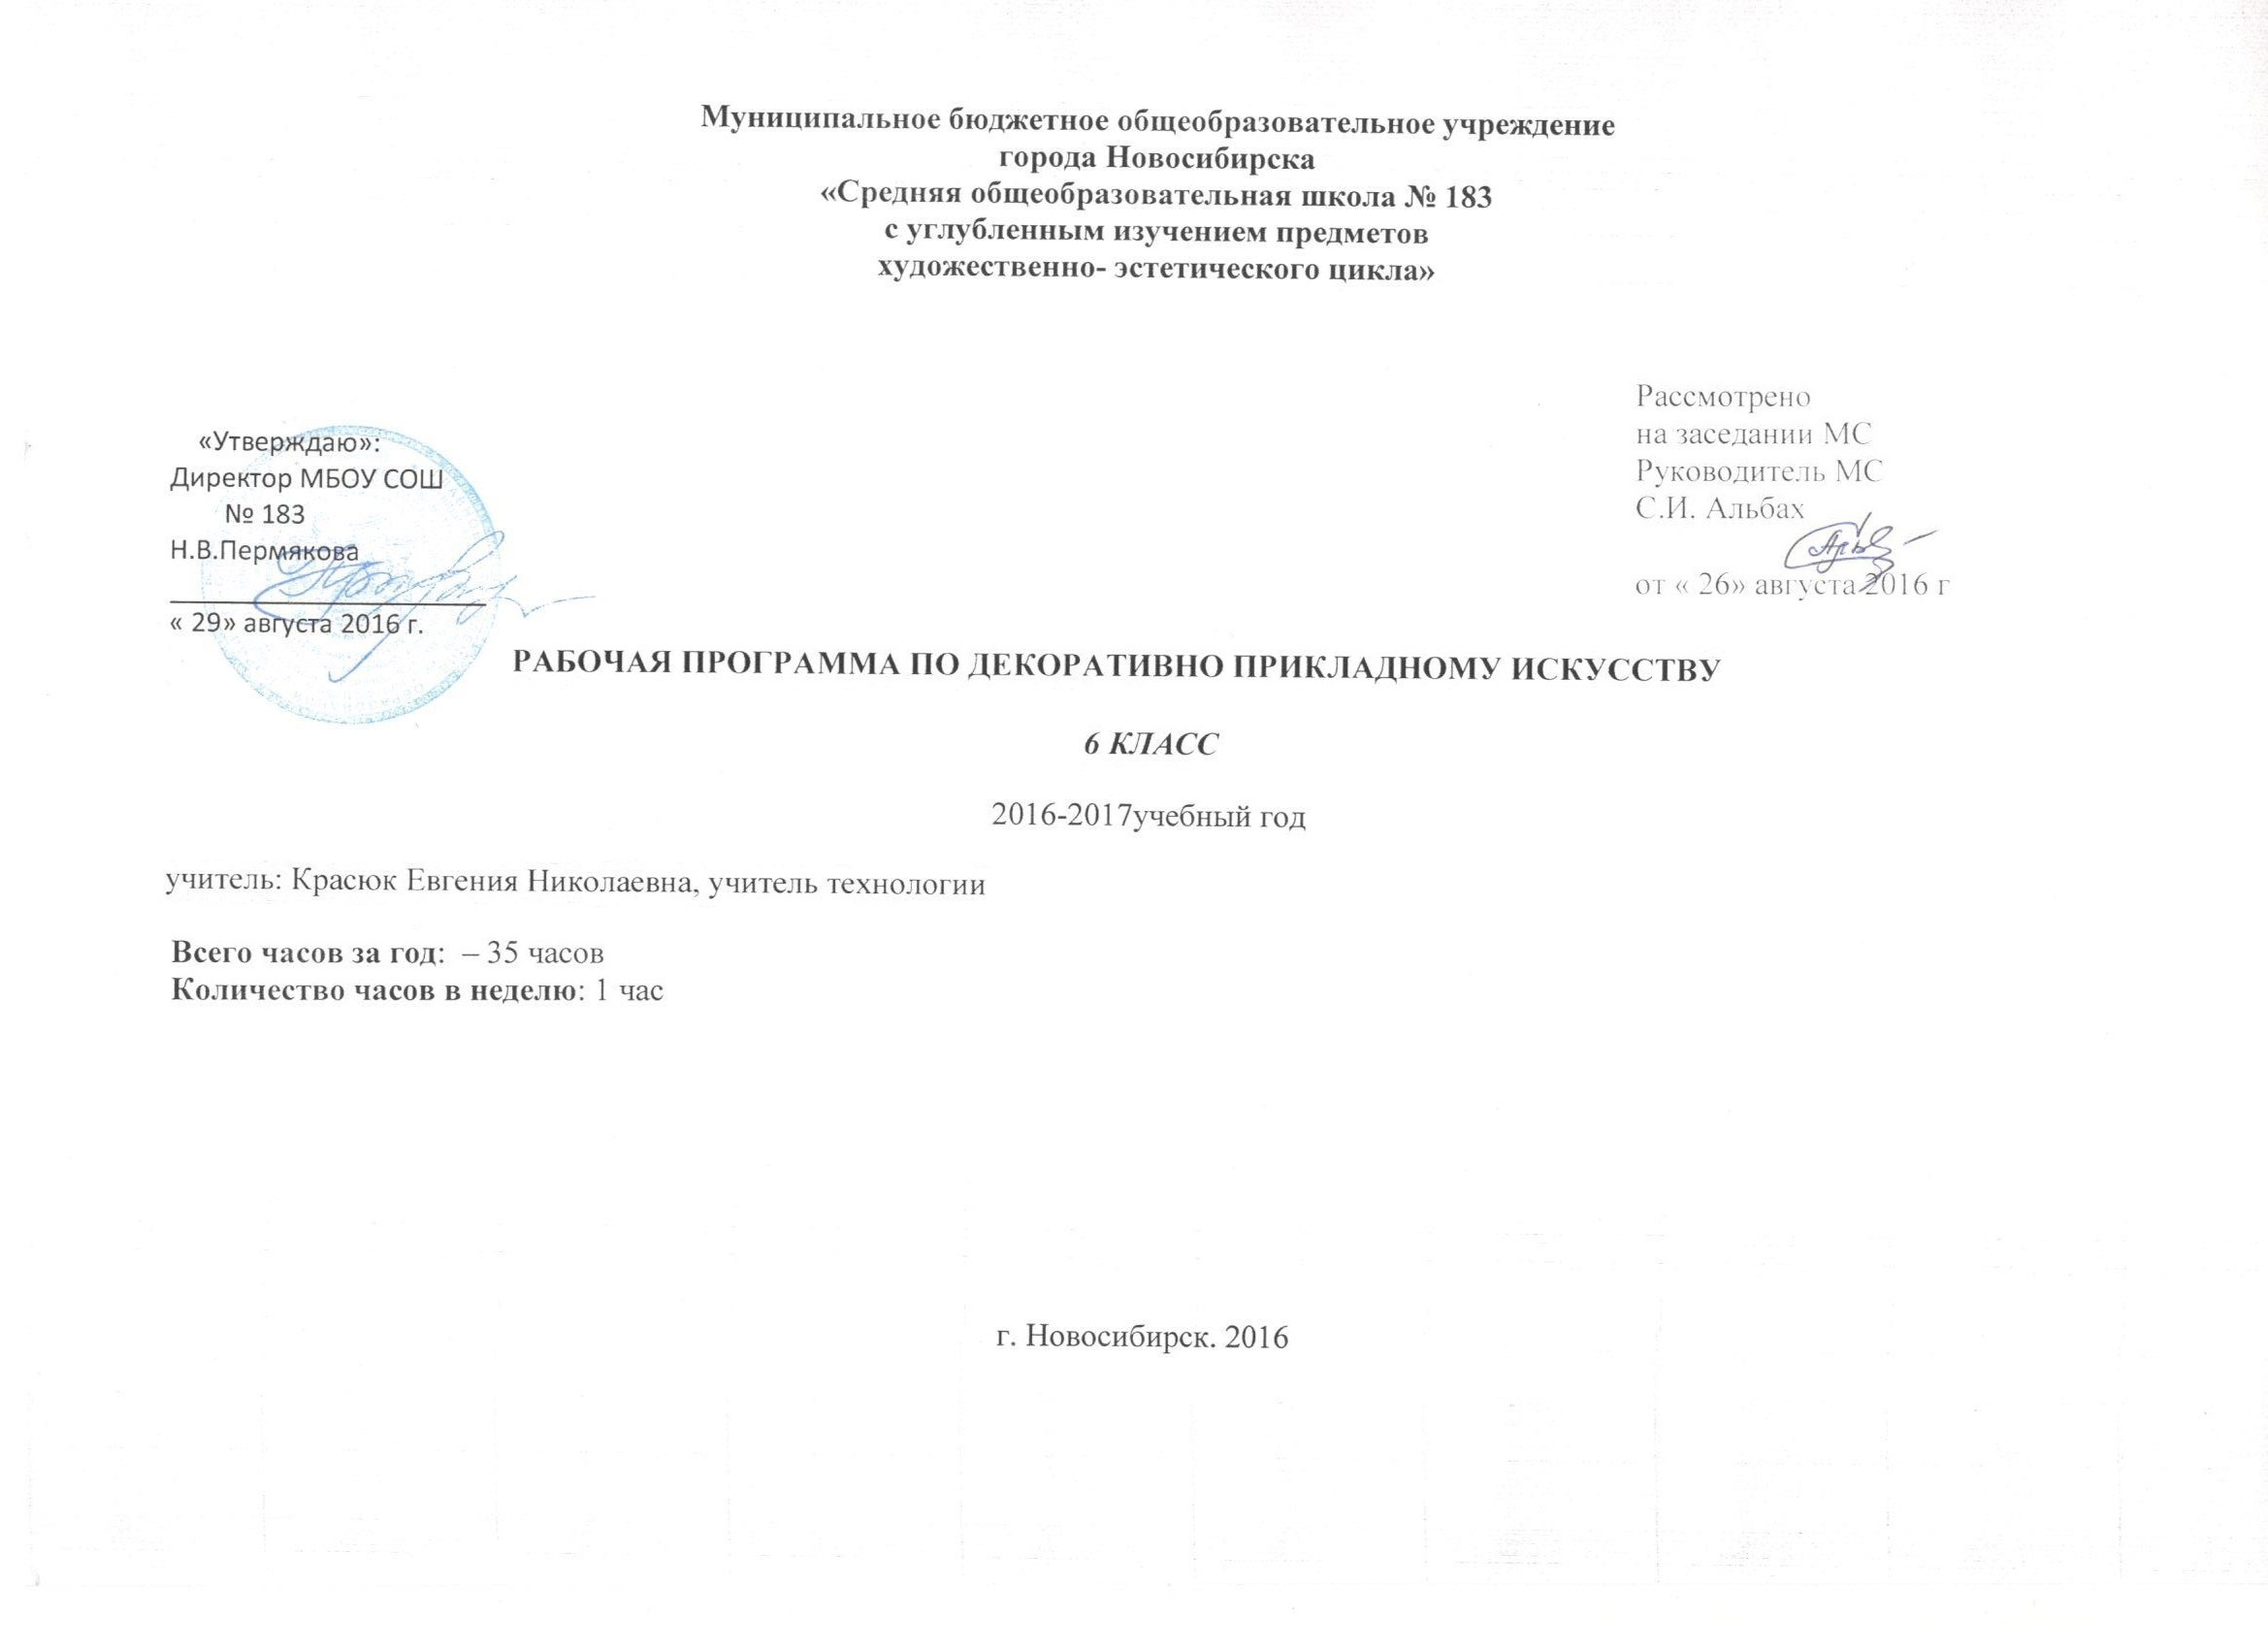
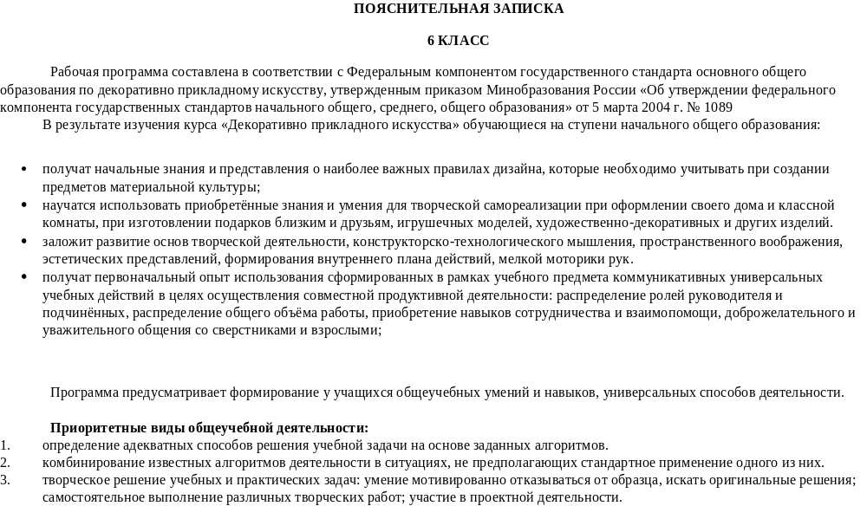
Календарно-тематическое планирование 6-й класс.
№  п\п | Наименование раздела.  Тема урока. | Кол-  во  ча-  сов | Дата | Содержание урока:  Теоретические знания,  Практические умения и  навыки. | Практическая работа. | Требования  к уровню подготовки обучающихся  (результат) | Инстру-ментарий  оценива-ния. | Форма ор-ганизации  занятия.
1 | Инструктаж по технике безопасности. | 1 |  | Правила поведения в кабинете. |  | Знание правил поведения. |  | Беседа.
2 | Декоративные мотивы. | 1 |  | Современные методы декора. |  | Умение пользоваться литературой. |  | Новый материал.
3 | Узоры и орнаменты | 1 |  | Узоры и орнаменты народов мира. |  | Умение отличать узоры от орнаментов. |  | Повторение пройденного в пятом классе.
4 | Использование природных материалов в декорировании жилища. | 1 |  | Природные материалы для декора. |  | Использование природных материалов. |  | Работа в интернете.
5 | Работа с природными материалами. | 1 |  | Изготовление панно. | Пр/р 1 | Подбор природных материалов для панно. |  | Практикум.

6 | Изготовление трафаретов. | 1 |  | Трафареты для переноса рисунка на бумагу и стекло. | Пр/р 2 | Рисование трафарета. |  | Практикум.
7 | Вырезание трафарета. | 1 |  | Вырезание трафарета. | Пр/р 3 | Уметь вырезать трафареты. |  | Практикум.
8 | Набивание рисунка при помощи трафарета. | 1 |  | Набивной рисунок. | Пр/р 4 | Набивание рисунка. |  | Практикум.
9 | Народное творчество.  Хохломская роспись. | 1 |  | Хохлома. |  |  |  | Реферат.
10 | Народное творчество.  Гжельская игрушка. | 1 |  | Матрешка. |  |  |  | Реферат.
11 | Палехская миниатюра. | 1 |  | Иконопись. |  |  |  | Реферат.

12 | Вологодское кружево. | 1 |  | Рассматривание рисунков в интернете. |  |  |  | Реферат.
13 | Павлово- посадская роспись. | 1 |  | Павлово- посадские шали и платки. |  |  |  | Реферат.
14 | Тарусская вышивка. | 1 |  | Рассматривание рисунков в интернете. |  |  |  | Реферат.
15 | Народное творчество.  Мережка. | 1 |  | Рассматривание рисунков в интернете. |  |  |  | Реферат.
16 | Мережка. | 1 |  | Выполнение мережки. | Пр/р 5 | Уметь приготовить ткань для выполнения мережки. |  | Практикум.
17 | Современные элементы декоративного творчества. | 1 |  | Работа в интернете. |  |  |  | Новый материал.

18 | Плетеные фенечки из мулине. | 1 |  | Фенечки из мулине.  Выбор фенечки. | Пр/р 6 | Умение плести фенечки. |  | Практикум.
19 | Плетеные фенечки из мулине. | 1 |  | Изготовление фенечки. | Пр/р 7 | Плетение фенечки. |  | Практикум.
20 | Плетеные фенечки из мулине. | 1 |  | Изготовление фенечки. | Пр/р 8 | Плетение фенечки. |  | Практикум.
21 | Плетеные фенечки из бисера. | 1 |  | Фенечки из бисера.  Выбор фенечки. | Пр/р 9 | Плетение из бисера. |  | Практикум.
22 | Плетеные фенечки из бисера. | 1 |  | Изготовление фенечки. | Пр/р 10 | Плетение фенечки. |  | Практикум.
23 | Плетеные фенечки из бисера. | 1 |  | Изготовление фенечки. | Пр/р 11 | Плетение фенечки. |  | Практикум.

24 | Красим красками. | 1 |  | Городецкие узоры.  Работа в интернете. |  | Знакомство с городецкими узорами. |  | Обзор.
25 | Красим красками. | 1 |  | Переведение узора через копирку. | Пр/р 12 | Уметь копировать. |  | Практикум.
26 | Красим красками. | 1 |  | Красим рисунок на шкатулке. | Пр/р 13 | Уметь раскрашивать. |  | Практикум.
27 | Красим красками. | 1 |  | Раскрашиваем баночку под специи. | Пр/р 14 |  |  | Практикум.
28 | Красим красками. | 1 |  | Раскрашиваем сундучок. | Пр/р 15 |  |  | Практикум.
29 | Красим красками. | 1 |  | Раскрашиваем лошадку. | Пр/р 16 |  |  | Практикум.

30 | Городецкая роспись. | 1 |  | Нанесение узора на одноразовую бумажную тарелку. | Пр/р 20 | Нанесение рисунка. |  | Практикум.
31 | Городецкая роспись. | 1 |  | Роспись тарелки. | Пр/р 21 | Раскрашивание. |  | Практикум.
32 | Городецкая роспись. | 1 |  | Роспись тарелки. | Пр/р 22 | Раскрашивание. |  | Практикум.
33 | Изготовление бумажной шкатулки. | 1 |  | Изготовление шкатулки. | Пр/р 23 | Изготовление шкатулки. |  | Практикум.
34 | Нанесение рисунка на шкатулку. | 1 |  | Раскрашивание шкатулки. | Пр/р 24 | Раскрашивание. |  | Практикум.
35 | Заключительный урок. | 1 |  | Покрытие шкатулки лаком. | Пр/р 25 | Покрытие лаком. |  | Практикум.

Всего 35 часов пр/р 25 рефератов 6

